Парламент принял закон, который позволит чиновникам и олигархам скрывать имущест
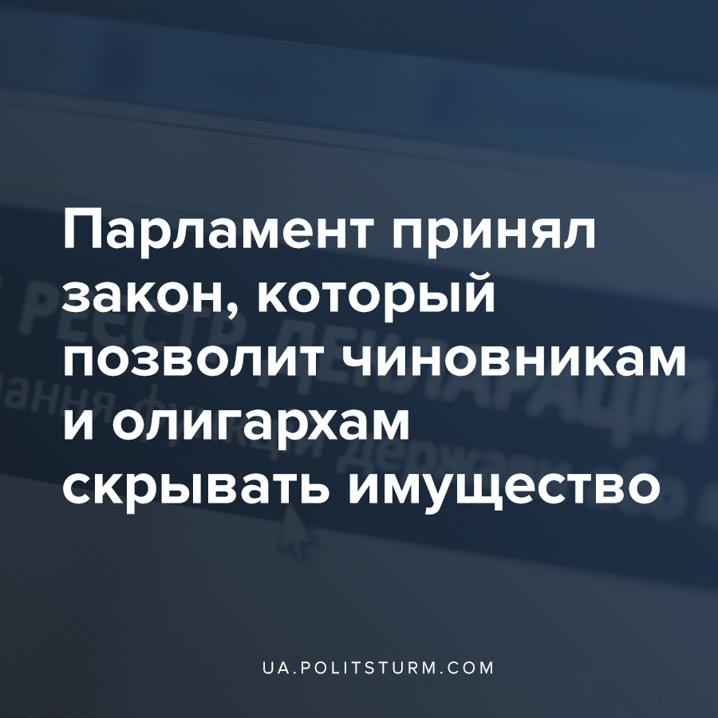

Оригинальная статья
2020-05-16
2 мин. на чтение

Нардепы поддержали закон № 3355-1, который позволяет избегать декларирования имущества чиновникам, депутатам, госслужащим, судьям, если оно записано на несовершеннолетних детей, не проживающих с декларантом. За поддержку законопроекта проголосовали 244 нардепа при минимально необходимых 226 голосах. Из них — 190 от фракции «Слуга народа».
Ранее чиновники должны декларировать не только свои доходы, недвижимость, авто и драгоценности, но и все оформленное на членов семей.
Национальное агентство по вопросам предотвращения коррупции (НАПК) категорически не поддерживает предложение. Они считают, это может привести «к случаям, когда субъект декларирования будет утверждать, что не проживает вместе с ребенком, чтобы не декларировать приобретенное в его пользу имущество».
Также также закон исключает из круга декларантов советников, помощников, уполномоченных и пресс-секретаря президента в том случае, если они работают на общественных началах.
По мнению авторов проекта закона, в частности Руслана Стефанчука, немало детей не проживают с родителями-чиновниками из-за развода. Именно из-за отдельного проживания родителей, им якобы трудно получить своевременные и правильные данные, необходимые для заполнения е-декларации.
Напомним, что в Украине чиновники, нардепы, члены Кабмина, государственные служащие, должностные лица местного самоуправления, военные должностные лица Вооруженных Сил Украины, судьи и т.д. обязаны были декларировать свое имущество и доходы. За соответствием состояния и приобретаемого имущества должно следить Национальное агентство по предупреждению коррупции.
В свою очередь, журналисты и НАПК регулярно выявляют несоответствия между доходами и ценным имуществом ряда чиновников, которые переписывают имущество на родственников, или просто «забывают» указывать его в декларации.
Принятие такого закона ярко демонстрирует нам, что право есть лишь возведенная в закон воля правящего класса. Воля, содержание которой определяется материальными условиями жизни правящего класса. Соответственно, правящий ныне класс капиталистов сам же для себя и создает дозволенные только ему лазейки, чтобы обходить те ограничения, которые были возложены им на трудящееся большинство, избегая тем самым уплаты налогов и уголовной ответственности.
Как результат, представители правящего класса капиталистов и их обслуга получают возможность “законно” оставлять в своём кармане большую часть изъятой ими прибавочной стоимости, созданной трудом миллионов рабочих Украины.
При этом важно понимать, что народные депутаты в капиталистической Украине либо сами являются олигархами (Порошенко, Левочкин, Суркис, Новинский и т.д.), которые пользуются своим официальным положением с целью наживы, либо являются прислугой, продвигающей как интересы своих непосредственных кураторов и бизнес-партнеров, так и правящего класса в целом.

Источники:
- https://reporter-ua.com/2020/05/14/359868_verhovnaya-rada-prinyala-zakon-kotoryy-pozvolit-skryvat-imushchestvo-s-pomoshchyu
- https://www.pravda.com.ua/rus/news/2020/05/13/7251522/
- https://gordonua.com/news/politics/rada-podderzhala-zakonoproekt-kotoryy-pozvolit-nardepam-s-pomoshchyu-detey-skryvat-imushchestvo-1499740.html
- https://24tv.ua/ru/zakon-3355-1-ob-izmenenijah-e-deklarirovanie-rada-prinjala-zakon_n1342860
- https://www.pravda.com.ua/rus/news/2020/03/21/7244587/
- https://www.pravda.com.ua/rus/news/2019/09/12/7226074/

Оригинальная статья

